防“疫”战“疫”
——安徽省高等学校图书情报工作委员会线上系列展方案
第一部分 活动简介
活动名称：防“疫”战“疫”图书馆线上系列展
举办形式：线上展览
主办单位：安徽省高校图书情报工作委员会
协办单位：安徽省各高校图书馆
承办单位：北京环宇合创科技有限公司
平台支持：公图艺术资源O2O服务平台
米乐心理综合资源服务平台
活动对象：安徽省各高校师生
展出时间：即日起至2020年7月30日止
第二部分 活动背景
全面落实相关政策要求：《中共中央关于繁荣发展社会主义文艺的意见》、《国务院办公厅关于全面加强和改进学校美育工作的意见》、《教育部办公厅 文化部办公厅 财政部办公厅关于开展高雅艺术进校园活动的通知》、《关于切实加强新时代高等院校美育工作的意见》、《高等学校新型冠状病毒肺炎防控指南》
第三部分 活动内容
本次活动分为两个系列，系列一：图书馆以“艺”战“疫”线上系列主题展；系列二：科学防“疫”，大学生防控知识科普展
- 图书馆以“艺”战“疫”线上系列主题展
- 活动目的
1、贯彻落实“推进高雅文化进校园活动，丰富校园文化生活，提高学生艺术修养”的要求，营造良好的高校文化环境，引领高校学生弘扬优秀民族文化，吸纳人类先进文化成果，提高艺术修养和文化素质。
2、 积极响应教育部关于高等学校新型冠状病毒肺炎防控指南的政策措施，不开展聚集性活动，推出线上展览模式。
3、引导青年学生通过了解优秀的中华民族文化艺术，深刻学习“抗疫精神”，即万众一心、同舟共济的守望相助精神，闻令而动、雷厉风行的英勇战斗精神，顾全大局、壮士断腕的“一盘棋”精神，舍生忘死、逆行而上的英雄主义精神，充满信心、敢于胜利的积极乐观精神。
- 内容介绍及特色
- 此次线上画展包含了艺术家创作的关于党和人民历次战胜重
大灾难的历史事件艺术作品，展现了中华民族始终众志成城、团结一心，共渡难关的精神。在一次又一次的成功战胜困难中，还茁壮成长着，坚信“没有一个冬天不会过去”。
2、本次线上画展还将特别展出全国各大高校师生参与战“疫”作品征集活动的投稿作品，感受师生朋友通过笔墨、镜头表现的力量，一起为一线战“疫”人员加油打气，共同战“疫”。我们相信“没有一个春天不会来临”。
3、画展中还将分享广大青年学生在一线英勇奋战、参与疫情防
控的故事，彰显了青春的蓬勃力量。广大青年用行动证明，新时代的中国青年是好样的，是堪当大任的。他们不惧风雨、勇挑重担，“让青春在党和人民最需要的地方绽放绚丽之花”。
- 作品及展出效果
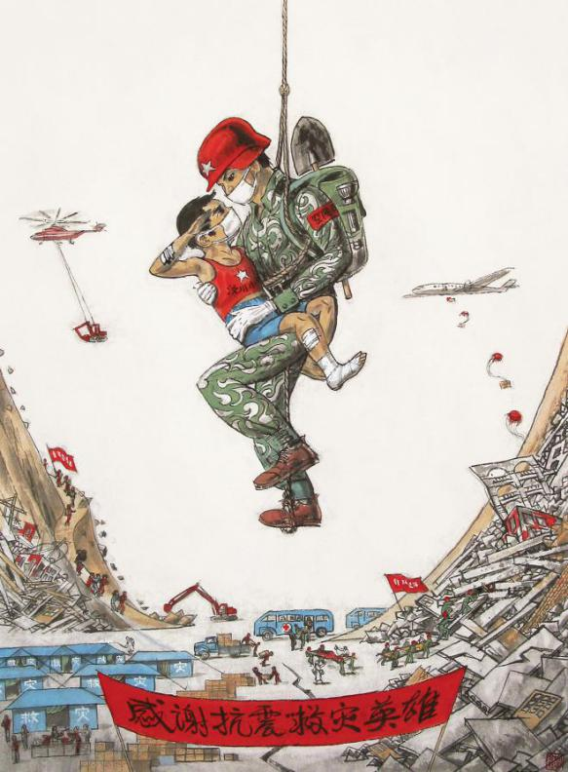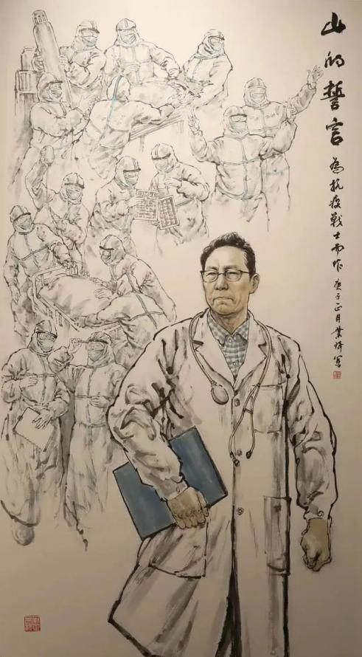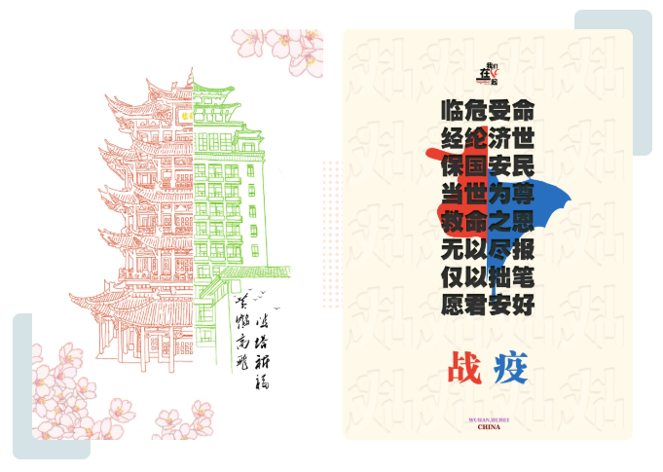

- 科学防“疫”，大学生防控知识科普展
- 活动目的
1、 习近平总书记强调，生命重于泰山。疫情就是命令，防控就是责任。只要坚定信心、同舟共济、科学防治、精准施策，我们就一定能打赢疫情防控阻击战。
2、在这场疫情防控的严峻斗争中，全国人民用自己的实际行动，展现了中国力量、中国精神，彰显了中华民族同舟共济、守望相助的家国情怀。
- 内容介绍及特色
- 此次线上画展对新冠病毒的病原体、传染源、传播途径、主要表现、口罩的分类与使用等新型冠状病毒相关基础知识进行了解读。观展师生可简单易懂的了解新冠病毒的基础理论知识。
- 疫情防控形式逐渐好转，各地高校开学复课在即。此次线上画展对返校前、返校途中、开学后学生的防控措施提出相关建议。展出还配以人民健康、疾控中心等官方出品的动漫视频和有趣的动图进行展示，更易于高校学生了解返校前后的注意事项，为高校开学复课及全面做好师生健康监测工作提供基础知识科普。
- 通过舒缓的心理调节音乐，配合图文内容，关注高校学生的心理健康和身体健康，加强自身心理调节和疏导。展出包含觉察并接纳自我情绪、保持健康作息、保持课内外学习、提高信息判断能力等对大学生身心健康有益的内容。

- 展出效果

